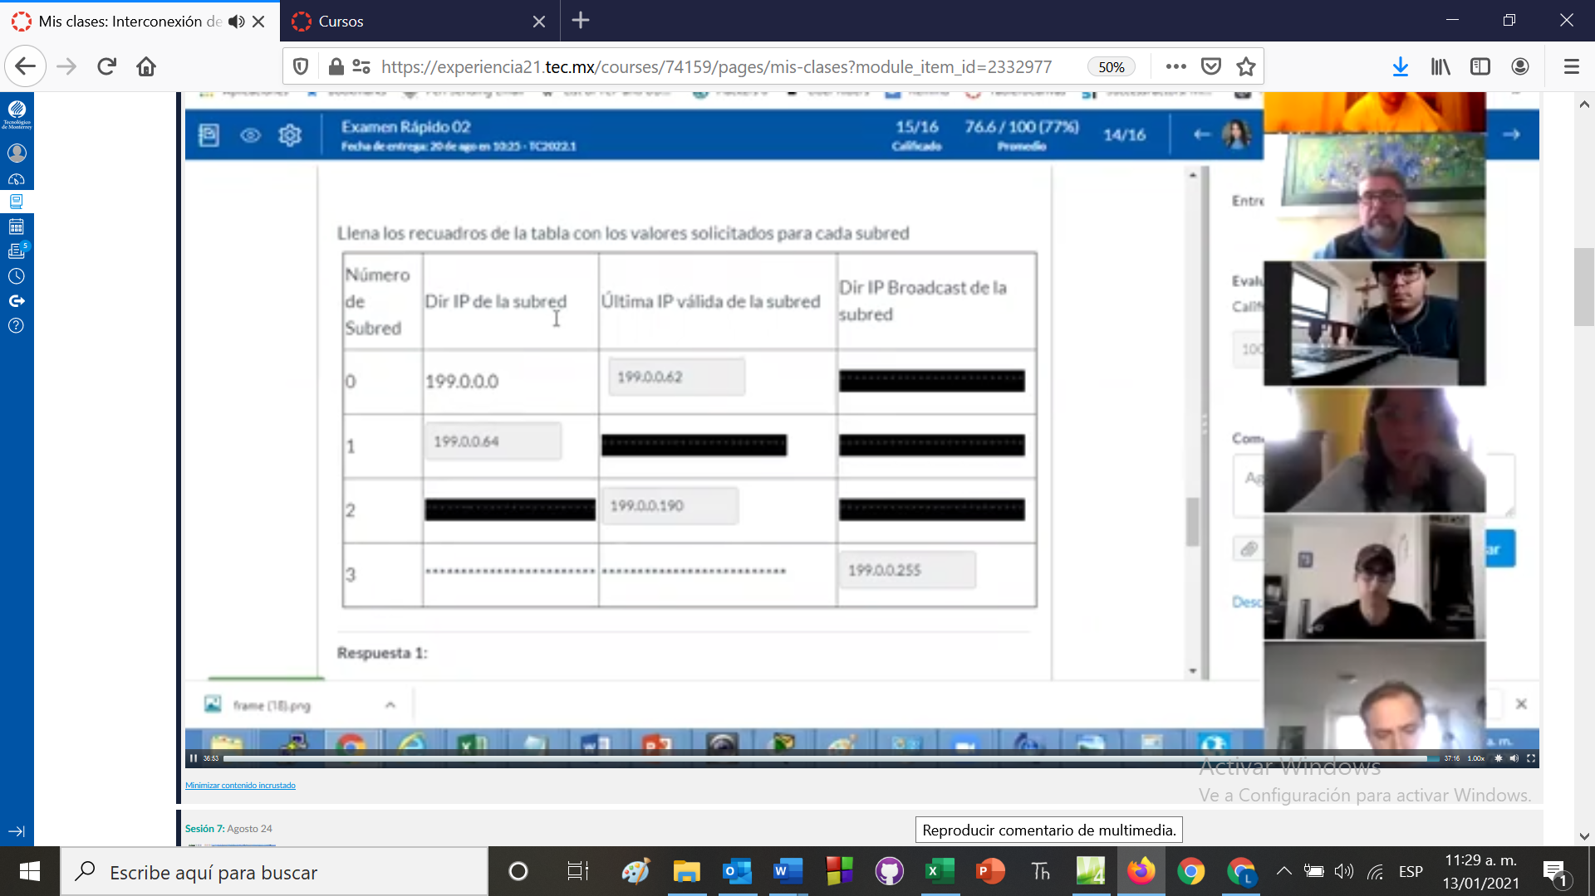

1. Utiliza la dirección **IP** **221.16.79.0** /**24** y toma los bits que sean necesarios para crear un esquema de direccionamiento de **8 subredes**.

* ¿Cuál es la máscara de subred en decimal? __255.255.255.11100000 255.255.255.224_______________
* ¿Cuál es el byte critico? _4
* ¿Cuál es el desplazamiento en el byte crítico? __256 – 224 = 32_____________

1. Utiliza la dirección **IP** **200.1.2.0** con un prefijo original de **/24** y toma los bits que sean necesarios para crear un esquema de direccionamiento de **4 subredes**.

* ¿Cuál es la máscara de subred en decimal? ___255.255.255.192______________
* ¿Cuál es el desplazamiento en el Byte crítico ? _____64__________

|  |  |  |  |  |
| --- | --- | --- | --- | --- |
| **# Subred** | **Dir.IP Inicial** | **Primera IP Asignable** | **Última IP Asignable** | **Dir. IP Broadcast** |
| 0 | **200.1.2.0** | **200.1.2.1** | **200.1.2.62** | **200.1.2.63** |
| 1 | **200.1.2.64** | **200.1.2.65** | **200.1.2.126** | **200.1.2.127** |
| 2 | **200.1.2.128** | **200.1.2.129** | **200.1.2.190** | **200.1.2.191** |
| 3 | **200.1.2.192** | **200.1.2.193** | **200.1.2.254** | **200.1.2.255** |

1. Utiliza la dirección **IP 140.15.0.0**. Si se desea tener **250** direcciones IP válidas por cada subred, ¿Cuál deberá ser el prefijo de red para este esquema de direccionamiento? **140.15.0.0 /**___24___ ¿Cuál es la máscara de subred en decimal? 255.255.255.0

|  |  |  |  |  |  |  |  |  |
| --- | --- | --- | --- | --- | --- | --- | --- | --- |
| IP Address/Prefix | Clase (A,B,C) | Mask (Decimal) | Subnet Address | First Host Address | Last Host Address | Broadcast Address | ¿Es una dirección de subred, host o broadcast?. | Dirección pública o privada |
| 30.15.7.192/26 | **A** | **255.255.255.192** | **30.15.7.192** | **30.15.7.193** | **30.15.7.254** | **30.15.7.255** | **Subred** | **Pública** |
| 172.30.128.77/20 | **B** | **255.255.240.0** | **172.16.128.0** | **172.16.128.1** | **172.16.143.254** | **172.16.143.255** | **Host** | **Privada** |
| 192.168.1.31 /27 | **C** | **255.255.255.224** | **192.168.1.0** | **192.168.1.1** | **192.168.1.30** | **192.168.1.31** | **Broadcast** | **Privada** |